ERM_ZPP01A
Název a předmět | Dokumentace webové služby ERM_ZPP01A - Žádost o potvrzení o původu
Verze dokumentu | 1.0
Počet stran | 7
Stupeň důvěrnosti | Veřejné
 | V případě vytištění z elektronické podoby se jedná o neřízený dokument!
Verze dokumentu
Autor | Datum | Verze | Popis změny
Dennis Kovář | 15. 02. 2021 | 1.0 | První verze dokumentace
Obsah
1 Popis služby 2
2 Struktura request a response 3
2.1 EA model rozhraní služby 3
2.1.1 Přehled restrikcí definovaných v rámci WSDL 4
2.2 Požadavek (vstup bez ESB obálky) 5
2.3 Odpověď (výstup bez ESB obálky) 6
3 Chybová hlášení 7

Popis služby
Služba ERM_ZPP01A v případě vstupu validní zprávy vytvoří Žádost o potvrzení o původu v systému ERMA2.
Služba vrací pouze ID žádosti a odkaz pro stažení PDF verze této žádosti. Odkaz pro stažení PDF je chráněn jednorázovým tokenem, tedy lze jej otevřít pouze jednou.
Název služby na ESB serveru: ERM_ZPP01A
Režim poskytování odpovědi: on-line - synchronní služba
Platforma služby: XML (standard W3C); WSDL 1.1 (standard W3C)
Zdroj dat: ERMA2

Struktura request a response
Úplná specifikace včetně ESB obálky je součástí WSDL.

EA model rozhraní služby
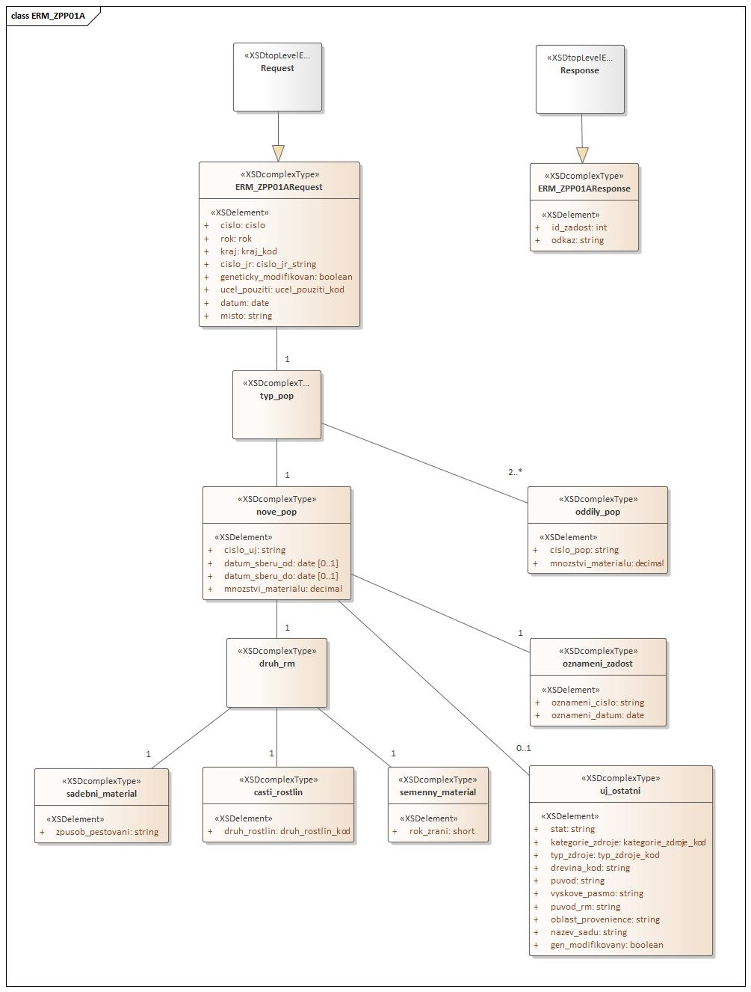

Přehled restrikcí definovaných v rámci WSDL
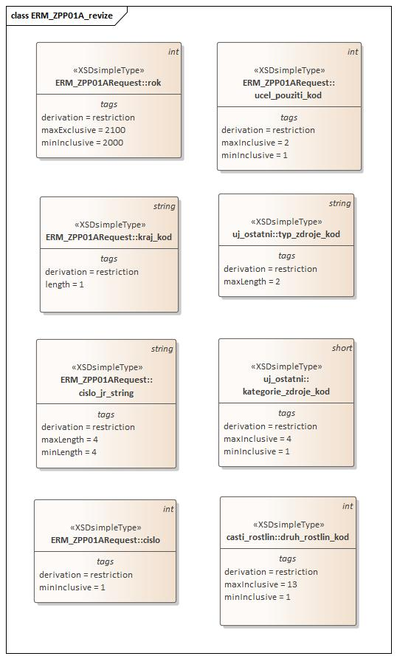

Požadavek (vstup bez ESB obálky)
Každá kontrola, při nevalidní hodnotě, vrací konkrétní odpověď, viz kapitola 3.
„Kontroly“ a „Odpovědi na nevalidní vstupy“ jsou v dalším textu zvýrazněny tučným písmem.
Element |  |  |  |  |  | Popis | Kontroly nad rámec WSDL | Výskyt | Typ
cislo |  |  |  |  |  | Číslo žádosti |  | 1 | NUMBER
rok |  |  |  |  |  | Rok podání |  | 1 | NUMBER
kraj |  |  |  |  |  | Kód kraje | - Kontrola hodnoty dle číselníku v databázi | 1 | VARCHAR
cislo_jr |  |  |  |  |  | Číslo jednotného registru | - Kontrola, zdali subjekt s ČJR existuje v DB  - Kontrola, zdali pro ČJR existuje platná licence | 1 | VARCHAR(4)
geneticky_modifikovan |  |  |  |  |  | Jedná se o geneticky modifikovaný materiál - ANO/NE |  | 1 | BOOLEAN
ucel_pouziti |  |  |  |  |  | Účel použití |  | 1 | NUMBER
datum |  |  |  |  |  | Podepsáno k datu |  | 1 | DATE
misto |  |  |  |  |  | Podepsáno v místě |  | 1 | VARCHAR
Element |  |  |  |  |  | Popis |  | Výskyt | Typ
typ_pop |  |  |  |  |  | Výběr typu POP |  | 1
 | Element |  |  |  |  | Popis |  | Výskyt | Typ
 | nove_pop |  |  |  |  | Nové POP |  | 0-1
 |  | cislo_uj |  |  |  | Evidenční číslo uznané jednotky | - Kontrola čísla UJ proti databázi | 1 | VARCHAR
 |  | datum_sberu_od |  |  |  | Datum sběru od | - Nesmí být před začátkem platnosti UJ  - Nesmí být po konci platnosti UJ | 0-1 | DATE
 |  | datum_sberu_do |  |  |  | Datum sběru do | - Konec sběru nesmí být menší než dnešní datum – minus 21 dní  - Nesmí být po konci platnosti UJ  - Nesmí být dříve než datum_sberu_od | 0-1 | DATE
 |  | mnozstvi_materialu |  |  |  | Množství materiálu v kg nebo v ks, podle druhu RM |  | 1 | NUMBER
 |  | Element |  |  |  | Popis |  | Výskyt | Typ
 |  | druh_rm |  |  |  | Druh reprodukčního materiálu |  | 1
 |  |  | Element |  |  | Popis |  | Výskyt | Typ
 |  |  | casti_rostlin |  |  | Části rostlin |  | 0-1
 |  |  |  | druh_rostlin |  | Druh části rostlin |  | 1 | NUMBER
 |  |  | Element |  |  | Popis |  | Výskyt | Typ
 |  |  | sadebni_material |  |  | Sadební materiál |  | 0-1
 |  |  |  | zpusob_pestovani |  | Věk a způsob pěstování |  | 1 | VARCHAR
 |  |  | Element |  |  | Popis |  | Výskyt | Typ
 |  |  | semenny_material |  |  | Semenný materiál |  | 0-1
 |  |  |  | rok_zrani |  | Rok zrání |  | 1 | NUMBER
 |  | Element |  |  |  | Popis |  | Výskyt | Typ
 |  | oznameni_zadost |  |  |  | Žádost dodavatele vztahující se k oznámení |  | 1
 |  |  | oznameni_cislo |  |  | Číslo oznámení, k němuž se vztahuje žádost |  | 1 | VARCHAR
 |  |  | oznameni_datum |  |  | Oznameni ze dne |  | 1 | DATE
 |  | Element |  |  |  | Popis |  | Výskyt | Typ
 |  | uj_ostatni |  |  |  | Zahraniční uznaná jednotka |  | 0-1
 |  |  | stat |  |  | Kód státu |  | 1 | VARCHAR
 |  |  | kategorie_zdroje |  |  | Kód kategorie zdroje |  | 1 | NUMBER
 |  |  | typ_zdroje |  |  | Typ zdroje z UJ |  | 1 | VARCHAR(2)
 |  |  | drevina_kod |  |  | Zkratka dřeviny |  | 1 | VARCHAR
 |  |  | puvod |  |  | Původ |  | 1 | VARCHAR
 |  |  | vyskove_pasmo |  |  | Výškové pásmo |  | 1 | VARCHAR
 |  |  | puvod_rm |  |  | Původ zdroje RM |  | 1 | VARCHAR
 |  |  | oblast_provenience |  |  | Země a oblast provenience zdroje RM |  | 1 | VARCHAR
 |  |  | nazev_sadu |  |  | Název sadu |  | 1 | VARCHAR
 |  |  | gen_modifikovany |  |  | Geneticky modifikováno - ano/ne |  | 1 | BOOLEAN
 | Element |  |  |  |  | Popis |  | Výskyt | Typ
 | oddily_pop |  |  |  |  | Vznikle POP složením vzniklých oddílů | Slučovat lze oddíly pouze stejné:  - dřeviny,  - kategorie RM,  - druhu RM,  - výškového pásma,  - oblasti provenience,  - GZ,  - Vlastníka. | 0-1
 |  | cislo_pop |  |  |  | Číslo pop | - Nelze slučovat oddíly RM kategorie testovaný, kvalifikovaný nebo selektovaný fenotypové třídy A  - Kontrola čísla POP proti databázi  - Kontrola formátu čísla POP | 1 | VARCHAR
 |  | mnozstvi_materialu |  |  |  | Množství materiálu v kg |  | 1 | NUMBER

Odpověď (výstup bez ESB obálky)
Element | Popis | Výskyt | Typ
id_zadost | Identifikace uložené žádosti | 1 | NUMBER
odkaz | Odkaz pro získání PDF pro případný tisk | 1 | VARCHAR

Chybová hlášení
Příčina chyby | Odpověď s popisem chyby
Zadaný kód kraje neodpovídá žádné hodnotě z číselníku kraje. | Pro Kraj s kódovým označením {0} nebyla nalezena pobočka pověřené osoby.
Zadané číslo jednotného registru neodpovídá žádnému záznamu v databázi. | Subjekt s ČJR {cisloJr} nebyl nalezen.
K zadanému číslu jednotného registru není platná licence. | Pro ČJR {cisloJr} nebyla nalezena platná licence.
Zadané evidenční číslo uznané jednotky neexistuje. | UJ s číslem {CUJ} nebyla nalezena.
Zadaný začátek sběru je před začátkem platnosti UJ. | Začátek sběru je před začátkem platnosti UJ.
Zadaný začátek sběru je po konci platnosti UJ. | Začátek sběru je po konci platnosti UJ.
Zadaný konec sběru je po konci platnosti UJ. | Datum konce sběru je po konci platnosti UJ.
Zadaný konec sběru je před začátkem sběru. | Konec sběru nemůže nastat dříve než začátek.
Zadaný konec sběru je více než 21 dní před dnešním datem (datum zaslání požadavku). | Žádost lze podat nejpozději 21 dní po ukončení sběru.
Zadané slučované oddíly mají rozdílného vlastníka. | Slučovat lze pouze oddíly stejného vlastníka.
Zadané slučované oddíly mají rozdílnou dřevinu. | Slučovat lze pouze oddíly stejné dřeviny.
Zadané slučované oddíly mají rozdílnou kategorii RM. | Slučovat lze pouze oddíly stejné kategorie RM.
Zadané slučované oddíly mají rozdílný druh RM. | Slučovat lze pouze oddíly stejného druhu RM.
Zadané slučované oddíly mají rozdílné LVS. | Slučovat lze pouze oddíly ze stejného výškového pásma.
Zadané slučované oddíly mají rozdílné PLO. | Slučovat lze pouze oddíly stejné provenience.
Zadané slučované oddíly mají rozdílnou GZ. | Slučovat lze pouze oddíly ze stejné genové základny.
Jeden ze zadaných slučovaných oddílů má RM kategorie testovaný, kvalifikovaný nebo selektovaný fenotypové třídy A. | Oddíly RM kategorie testovaný, kvalifikovaný nebo selektovaný fenotypové třídy 'A' se neslučují.
Zadané slučované POP neexistuje, ale formát čísla je platný. | Potvrzení o původu číslo {0} nebylo nalezeno.
Zadané slučované POP neexistuje a formát čísla je neplatný. | Chyba při zpracování služby: Neplatný formát čísla POP: {0}

